附件2：网上报名程序指引
应征地填写：海南省海口市琼山区海南师范大学

应征报名提示：

男兵报名前须完成兵役登记 。

如何进行兵役登记
请看具体操作↓↓

登录全国征兵网进行兵役登记
- 开始
登录https://www.gfbzb.gov.cn/
首页右侧，点击兵役登记（男兵）

如果你是第一次来的男生，直接从“兵役登记（男兵）”进入页面就可以了；否则就从“应征报名（男兵）”进入页面。
接下来的界面出现了▼

在这个页面中，会告知报名时间以及参军的政策说明，建议看后，点击“进行兵役登记”，迈出你军旅生涯的第一步吧！（★已经进行过兵役登记，有参军意向的可直接参加网上应征报名。）

- 登入系统
你需要在页面上点击“注册”按钮去注册一个学信网账号后进行登录就行了，有学信网账号的，不需要再注册，直接登录。
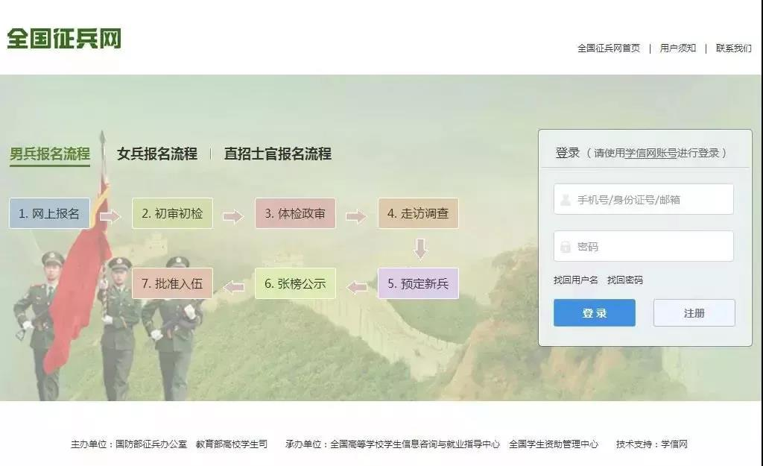

注册学信网账号必须实名，一定要用真实姓名和身份证认真填写，兵役机关将对有效信息进行审核。

进行注册时，手机号即是账号，请牢记账号、密码。

填写后，点击“立即注册” 。
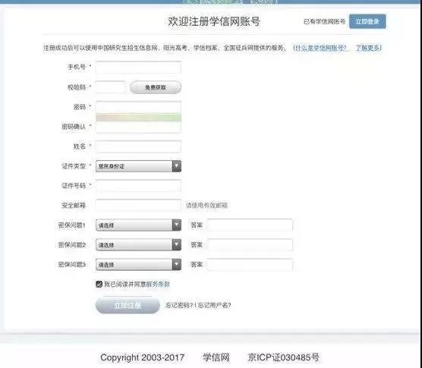
注册成功后，点击“立即登录”进行兵役登记。

登录系统以后，点击右侧的“开始兵役登记”进行报名工作。

- 填写信息
开始报名你会发现跟所有的软件安装一样，会让你阅读一大篇的使用说明。我们十分不建议你跟安装软件一样，直接点“确定”。

在这个时候请详细阅读兵役登记须知。了解自己的各方面情况是否达标，这能避免后续工作出现的很多麻烦哦！

点击“我已阅读兵役登记须知”后，进入兵役登记信息填写页面。填写民族、政治面貌、户籍类型、独生子女、文化程度、学业情况、学校名称、联系电话（本人手机号、家庭电话）、户籍地、家庭住址等信息，点击“提交”后即完成兵役登记。

若要进行2020年参军报名，请点击“继续进行本年度参军报名” ，完善个人信息。看到左侧那么多菜单也不用紧张，只需按照右侧内容的提示一步步来，是绝对没有错的。

点击“打印兵役登记报名表” ，出现以下画面。

点击“下载《男性公民兵役登记卡》” ，可见下表“兵役登记报名表”内容。
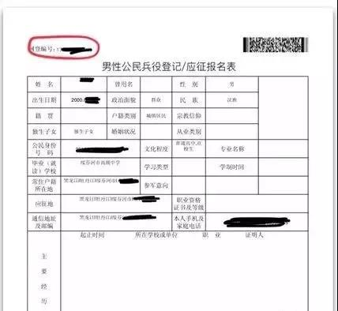
根据上面的步骤
有意向参军的同学们
赶紧行动起来吧！

